科目 生物
年级 高中二年级
文件 gzja2009.doc
标题
章节 第二章第五节绿色植物的呼吸作用
关键词 新陈代谢/呼吸作用
内容
绿色植物的呼吸作用
教学目标
1．使学生了解呼吸作用的概念；掌握有氧呼吸的过程，理解有氧呼吸和无氧呼吸的异同；理解呼吸作用的意义；通过对有氧呼吸和无氧呼吸的比较以及呼吸作用的意义，理解呼吸作用的本质；通过呼吸作用和光合作用的对比，理解两者的区别与联系。
2．通过引导学生分析有氧呼吸的过程，培养学生分析问题的能力；通过学生讨论对比有氧呼吸和无氧呼吸的异同、对比光合作用和呼吸作用的区别与联系，培养学生对比和归纳的能力，并指导对比和归纳的学习方法。
3．在教学中，通过分析有氧呼吸和无氧呼吸的关系，渗透生命活动不断发展变化以及适应的特性。使学生逐步学会自觉地用发展变化的观点，认识生命。在教学中，通过联系生产、生活等实际，激发学生学习生物学的兴趣，培养学生关心科学技术的发展，关心社会生活的意识和进行生命科学价值观的教育。
重点、难点分析
1．有氧呼吸的过程，是本课题的教学重点。因为：
①学生在初中已经学习过生物呼吸的有关知识，对呼吸的气体交换现象、呼吸作用中分解有机物，释放能量等知识，有了一定的了解。但限于初中学生的化学知识和认识水平，对呼吸作用的过程几乎未涉及。高中学习呼吸作用，重点放在使学生认识呼吸作用的基本过程，理解呼吸作用的本质上，可使学生对生物的呼吸作用的认识提高到一个新水平。
②呼吸作用过程的知识，是学生理解其分解有机物，释放能量，产生ATP的本质的基础；是理解有氧呼吸和无氧呼吸区别和联系的基础；是理解生物呼吸作用与植物光合作用区别与联系的基础。
③学生认识呼吸作用过程，有利于理解内外因素对呼吸作用的影响，有利于理解呼吸作用的意义。如，从呼吸作用过程中，学生可以认识到分解有机物，释放能量的同时伴随ATP的形成，ATP进一步推动其它生命活动的进行。又如，从呼吸作用过程中，学生可以认识到，呼吸作用中有一系列的中间产物产生，这些中间产物，可以是形成其它有机物的原料，由此理解呼吸作用对其它有机物代谢的意义。
2．呼吸作用的生理意义，是教学的又一重点。因为：
①学生虽然知道，呼吸作用可为其它生命活动提供能量。但对通过这一作用洪能的必要性，一般说不清楚。其原因是，学生对生物体能量摄入、贮存、释放和利用规律的认识不清。通过分析呼吸作用的意义，可使学生进一步澄清这些问题。
②在呼吸作用意义的教学中，可以联系呼吸过程中的一些中间产物，说明这些中间产物，可以为体内其它化合物的合成提供原料。体内脂肪等有机物分解的中间产物，也可以进入呼吸过程彻底分解，使学生了解呼吸作用是各种有机物代谢的枢纽。
3．有氧呼吸的过程，是教学的难点。因为：
①学生的化学知识，尤其是有机化学知识不足。在呼吸作用的过程中，糖的彻底分解，需经过一系列的氧化还原反应，这些反应所伴随的能量变化，学生理解有一定的困难。
②呼吸作用的过程比较抽象，现又缺乏直观教具，是学生对其理解困难的又一原因。
教学过程设计
一、本课题的参考课时为二课时。
二、第一课时：
- 教学过程的设计思路：

通过复习光合作用合成有机物，贮存能量的本质，引出呼吸作用。
师生讨论呼吸过程中的物质和能量变化。
以教师讲解为主，讲述有氧呼吸的三个阶段。
从有氧呼吸的总反应式，引出对有氧呼吸过程的学习。

2．关于教学过程的说明：
（l）开始教师以提问的形式复习光合作用。如，让学生板书光合作用的总反应式、学生叙述光合作用的概念等。在此基础上，教师指出，绿色植物在叶绿体内，通过光合作用把二氧化碳和水合成有机物；把光能转变成化学能，以稳定的形式，储存在有机物中。当各种生命活动需要能量时，再通过氧化分解有机物，把稳定的化学能释放出来，转变成活跃的形式利用。这种分解有机物，释放能量的过程就是呼吸作用。引出课题。
（2）呼吸作用有两种类型，有氧呼吸和无氧呼吸。通常所说的呼吸作用是指有氧呼吸。到此，教师引导学生，回顾初中学过的有关呼吸的知识，在讨论中板书有氧呼吸的反应式。即：
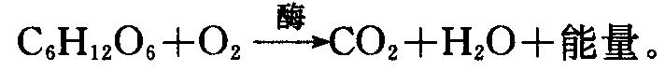接着提出，呼吸作用是怎样进行的呢？引出有氧呼吸的过程。
（3）关于呼吸作用过程的教学，可按图解（图2－14），边讲边画，步步推进。在讲解中讲清以下几点：
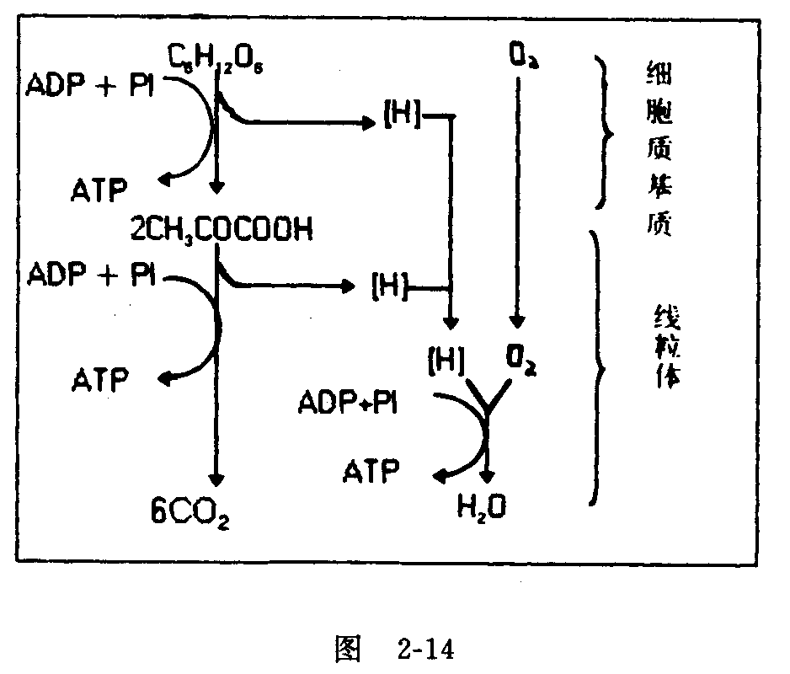
①首先应指出，下面以葡萄糖为例讲述呼吸作用过程。其它有机物也可以通过呼吸作用氧化分解。
②第一阶段，一个分子的葡萄糖分解成两个分子的丙酮酸，在分解的过程中释放能量，一部分被ATP捕获（把ADP转变成ATP），并脱下［H］。这一过程在细胞质的基质完成。
③第二阶段，丙酮酸进入线粒体内，继续脱「H］，氧化分解二氧化碳。同时释放能量合成ATP。
④第三阶段，前两阶段脱下的[H]在线粒体内，与从外界吸收或叶绿体光合作用产生的O₂结合成水。在此过程中释放大量的能量，合成大量的ATP。
（4）在整理出三个阶段后，根据学生状况，进一步分析以下几点：
- 引导学生，给呼吸作用的反应式配平。
配平过程中，提问，呼吸作用产生的HO中的O，来自哪种原料？（学生回答出：来自O。），接着提出，消耗6分子的O₂ 应该生产12个分子的H₂O，可是，如果形成12分子的H₂O，又需要24个H，一分子的C₆H1₂O₆只有12个队差12个H来自哪？最后指出，呼吸作用还消耗水。因而呼吸作用的反应式应改为：
才能反应其本质。解决了这一环节，其它物质的来龙去脉就可迅速解释清楚。
②分析呼吸作用过程中的能量问题。教师指出，lmol的葡萄糖彻底氧化分解成二氧化碳和水，释放出2870kJ的能量，其中1255kJ左右的能量被ATP捕获，储存在ATP中（约38mol的ATP）。可见，呼吸过程中释放的能量，只有44％储存在ATP中，用于推动其它生命活动。其余以热的形式散失了。因此，在有些情况下，如新鲜蔬菜、粮食等保存，通过控制呼吸速率，可减少有机物的消耗。
3．呼吸作用的三个阶段，后两个阶段都是在线粒体中进行的。另外，从能量角度看，在细胞质的基质中进行的第一步产生4mol的ATP，其余34mol的ATP，是在线粒体中产生的。因此，线粒体是呼吸作用的主要场所。
4.呼吸作用的一系列化学反应，都需要酶的催化。因此，凡影响酶的内外因素都会影响呼吸作用的速度。
三、第二课时：
1．教学过程的设计思路：
通过复习有氧呼吸的过程，提出在无氧气参与下，怎样氧化分解有机物？引出课题。
让学生对比呼吸作用和光合作用的区别和联系。
在分析呼吸的本质的基础上，讨论呼吸的意义。
分析无氧呼吸的过程，对比有氧和无氧呼吸的过程，概括呼吸的本质。

2．关于教学过程的说明：
（1）首先复习有氧呼吸的过程、场所以及物质和能量的变化。在学生回答有氧呼吸过程中，教师可特别指出：氧气的利用（用于与脱下的[H]结合成水），以及利用的场所（线粒体）。到此，进一步提出，无氧呼吸是否也要氧化脱红？如果脱下氢，氢又是怎样处理的？由此引入对无氧呼吸的学习。
（2）教师可按下图（图2－15），边讲边画，分析无氧呼吸产生酒精和乳酸的反应。
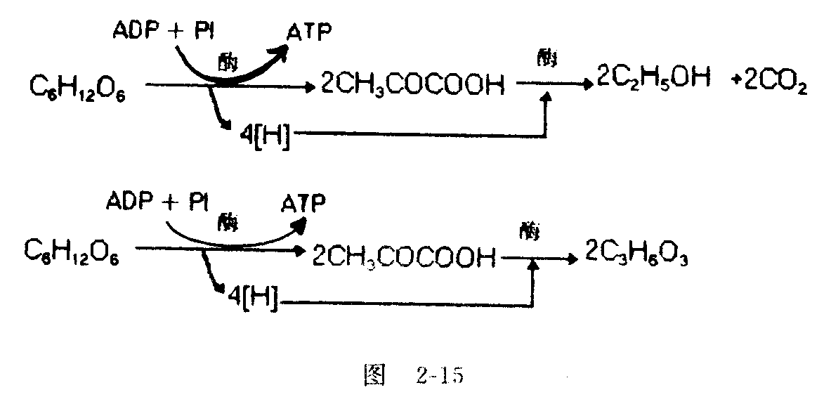
并在与有氧呼吸的对比中，认识以下几点：
①无氧呼吸的第一阶段与有氧呼吸的第一阶段是相同的，在有氧的情况下，丙酮酸进入线粒体继续氧化分解，脱下的氢与氧气结合而消耗，即进行有氧呼吸；在无氧情况下，则在细胞质的基质中，在酶的作用下，利用第一阶段脱下的氢，把丙酮酸还原成酒精或乳酸。因此，两种呼吸作用是在丙酮酸后分道扬镜的。
②两种呼吸作用，不仅在过程上有共同点，而且都具有分解有机物，释放能量，产生ATP的本质。
③无氧呼吸，由于没有彻底分解有机物，所以释放的能量少，合成ATP少。因此，利用有机物分解获得ATP的效率低。又由于无氧呼吸产生的小分子有机物，如酒精和乳酸，在细胞中大量积累，对细胞有毒害。因此大多数生物不能长时间用无氧呼吸维持生命，涝田时应及时排水就是这个道理。
④在远古时期，地球的大气中没有氧气，那时微生物的呼吸，是无氧呼吸。随着大气中出现了氧气，细胞内出现了有氧呼吸的酶类，在无氧呼吸的基础上发展出有氧呼吸。由于有氧呼吸比无氧呼吸优越，有氧呼吸逐渐成为绝大多数生物的主要呼吸形式，但还保留无氧呼吸的能力，使生物体或部分器官组织在缺氧条件下，作为有氧呼吸的补充，是生物的适应性的表现（举例）。
有些微生物，至今仍只在无氧的条件下生活。人类在生活和生产中，对其有很多利用（举例）。
（3）关于呼吸作用的意义，教师尽量启发学生，根据呼吸作用的过程和本质，归纳出来。
①生物体内的糖类、脂类、蛋白质等有机物都富含能量。但这些能量不能直接供各种生命活动利用。需要通过呼吸作用，分解有机物，释放能量，转化到“能量货币”—ATP中，由ATP直接推动各种生命的进行，如细胞的分裂、矿质元素的吸收、有机物之间的转化等。因此，呼吸作用的意义之一是，为生物体的生命活动提供能量。
②呼吸过程是各种有机物相互转化的枢纽（如图2－16）。
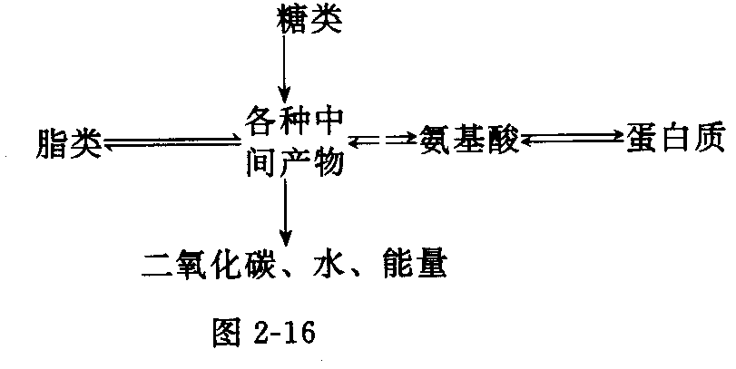
由于呼吸作用的生理意义，生物体生长发育的旺盛的时期和部位，呼吸作用较强。反之较弱。
（4）最后让学生对比呼吸作用与光合作用的异同。教师可以从两者的发生场所、条件、物质变化、能量变化、意义等方面，列表让学生归纳。
四、本课题教学中应注意的问题：
1．在教学中，应根据学生的基础情况，决定扩展和深入的程度。如，呼吸过程中消耗水分、呼吸作用在各种有机物相互转化中的意义等，可以不讲。
2．在联系实际过程中，尽量联系本地区学生熟悉的生活和生产。
小资料
一、呼吸速率：
呼吸速率是指单位数量的活体组织，在单位时间内，分解有机物的速率。它是植物呼吸作用强弱的生理指标。因为测定有机物分解的速率是非常困难的，所以一般以测定植物释放二氧化碳或吸收氧气的速率来衡量呼吸速率。因呼吸作用是植物物质代谢的中心环节，通常呼吸速率作为植物生理活动强弱的指标。
二、影响呼吸速率的因素：
1．内部因素。不同种类植物的呼吸速率不同，一般旱生植物，生长缓慢，呼吸速率比水生植物低；阴生植物所处的光强度较弱，呼吸也较弱，呼吸速率比阳生植物低。同一种植物在不同的生长发育时期，呼吸速率也不同，一般在幼苗期、开花期等生长旺盛期，呼吸速率增高。同一种植物的不同器官，呼吸速率也不同，一般生殖器官比营养器官高，幼嫩组织器官比衰老的组织器官高。
2.外界因素对呼吸速率的影响。
（1）温度：呼吸作用是一系列的化学过程，这些化学反应大多需要酶来催化完成，而酶的活性直接受温度的影响，因此温度对呼吸作用的影响很大。一般植物在0℃以下，呼吸作用很弱或几乎停止，呼吸作用的最适温度一般在25℃～35℃之间，呼吸作用的最高点，一般在45℃～55℃。
（2）氧气：呼吸作用需要游离的氧气，由于大气中氧气的含量约占大气成分的21％，因此，植物的地上部分一般不会受到缺氧的危害。但土壤中氧气的含量是随土壤水分含量以及土壤板结程度而改变，当土壤中含量低于2％～5％时根系的正常呼吸会受到影响。在植物种子、果实等贮藏中，为了保持其品质，常通过控制水分、温度和氧气含量来控制呼吸强度。有的就采用空气调节技术贮藏大米，即将大米用塑料布密封，抽出空气再充入氮气，使内部缺氧，抑制呼吸作用，达到保持品质的目的。

